台中銀行的洗錢防制與打擊資恐
第二十四條 等級：初級
資料來源：2017年台中銀行企業社會責任報告書

台中銀行制定防制洗錢及打擊資恐之相關章則及業務處理手冊，並設置「防制洗錢及打擊資恐管理小組」定期審視執行情況、檢討缺失及討論改善措施，以確保防制洗錢及打擊資恐機制之建立、整合及運作

企業概述
台中商業銀行股份有限公司(簡稱:台中銀)，前身為台中區合會儲蓄公司，於1953年4月設立，主要辦理台中區合會業務，營業區域遍佈於台中縣市、彰化縣及南投縣，1975年銀行法修訂公布實施，將合會儲蓄公司正式納入銀行體制，改制為中小企業銀行，於1978年正式改制為「台中區中小企業銀行」。在1998年改制為「台中商業銀行」，成為全國性商業銀行。於1984年5月15日，股票公開上市。

案例描述
鑑於洗錢活動及恐怖主義對於全球社會安全及經濟之威脅，國際組織「防制洗錢金融行動工作組織」(Financial Action Task Force on Moneylaundering，FATFJ)再呼籲各國應強化防制洗錢及打擊資恐防制體系，以防制不法行為之擴張。為配合我國防制洗錢與打擊資恐機制， 並健全內部控制制度，台中銀行董事會於106年指派總機構法令遵循主管擔任防制洗錢及打擊資恐專責主管，並於法務暨法令遵循部下設置洗錢防制科為專責單位，督導台中銀行防制洗錢及打擊資恐作業。為強化相關措施，台中銀行制定防制洗錢及打擊資恐之相關章則及業務處理手冊，並設置「防制洗錢及打擊資恐管理小組」由總機構法令遵循主管擔任主席，業務部、消費金融部、國外部、法務暨法令遵循部、風險管理部、資訊部、信託部、企業金融部等單位主管擔任小組成員，定期審視執行情況、檢討缺失及討論改善措施，以確保防制洗錢及打擊資恐機制之建立、整合及運作。
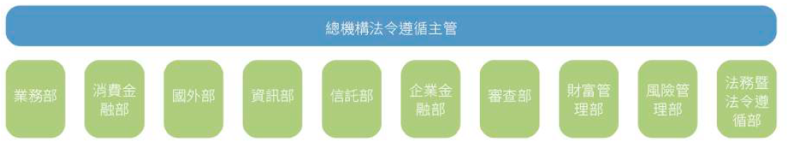
另外，台中銀行已建置AML (防制洗錢及打擊資恐）系統，透過系統進行客戶名字檢核、風險評等、交易監控並保存盡職調查資料，以協助防制洗錢及打擊資恐執行。

